[多处重复未回复，郑州大学第一附属医院泌尿外科宋东奎2017年论文被关注](https://mp.weixin.qq.com/s?__biz=MzkyODUyMDc5MQ==&mid=2247500675&idx=3&sn=355a2d18e1072cdfe7c65085c03166b5)

[天眼学术](javascript:void(0);)2025-04-04 00:05:50湖南

《American Journal of Cancer Research》2017 Aug 1;7(8):1738-1753.

#1***Actinopolyspora biskrensis***于2025年4月发表评论

图4D和图6D中的图像似乎重叠，但描述不同。

这类问题有时出现在外包的论文中，尤其是关于microRNA、且由中国医院相关人员撰写的论文。为了让读者放心，作者能否提供“地区伦理委员会”和“郑州大学动物使用和护理委员会”的伦理批准证据

此外，我在这篇论文中没有看到资金声明。谁资助了这项研究？

非常感谢。

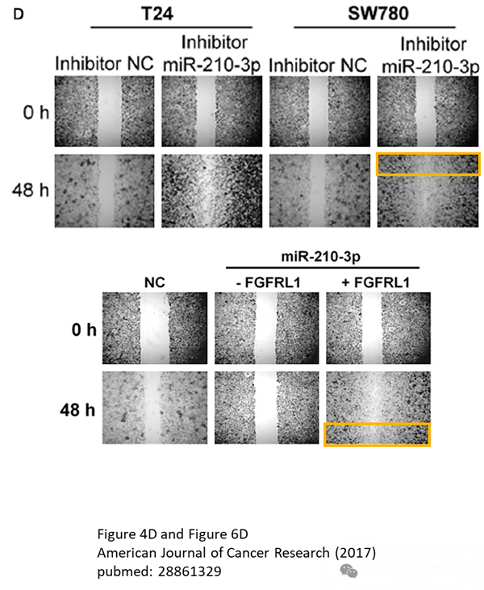

#2***Actinopolyspora biskrensis***于2025年4月发表评论

类似的问题似乎也影响了图7D。

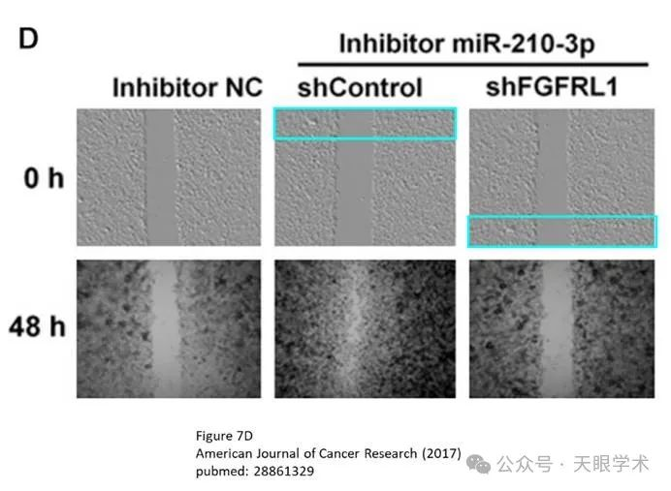

衔接：

https://pubmed.ncbi.nlm.nih.gov/28861329/

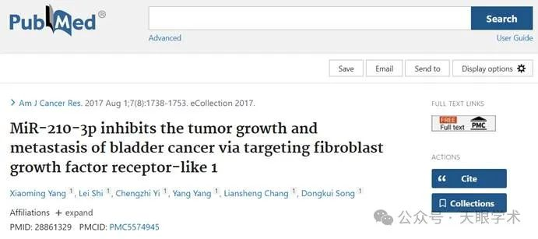

作者简介：

宋东奎，男，郑州大学第一附属医院泌尿外科，主任医师，教授，泌尿外科副主任、大外科副主任、硕士生导师河南省泌尿外科学会委员。对泌尿外科常见病、多发病及疑难病症的诊治有丰富的临床经验。尤其对肾癌、肾盂癌根治术、膀胱癌根治肠代膀胱原位膀胱术等标准操作技术娴熟。擅长采用腔内技术治疗前列腺增生、膀胱肿瘤、膀胱颈口梗阻、输尿管狭窄肾积水及尿道狭窄、输尿管结石、膀胱尿道结石。擅长采用微创治疗肾囊肿、多囊肾，经皮肾镜治疗肾结石、输尿管结石。主持省部级科研课题7项，获河南省科技进步二等奖4项，发表论文62篇，撰写专业著作4部。

评论衔接：

https://pubpeer.com/publications/7C1F6E52442DD0565B0916316243DA#0

免责声明：

本报道中的信息均来源于学术网站及已公开资料，我们对其准确性及完整性不做任何保证。如果有任何纰漏或不实之处，请通过QQ 642007239与我们联系。